**O’ZBEKISTON RESPUBLIKASI XALQ TA’LIMI VAZIRLIGI**

**JIZZAX VILOYATI XALQ TA’LIMI BOSHQARMASI**

**YANGIOBOD TUMAN XTB ga QARASHLI**

**18-SONLI IXTISOSLASHTIRILGAN DAVLAT UMUMTA’LIM MAKTABI**

**GEOGRAFIYA FANI O’QITUVCHISI**

**TOSHBOYEV EHTIROM IKROMOVICHNING**

9-sinf geografiya fanidan

“Kanadaning iqtisodiy-geografik tavsifi”

mavzusida yozgan 1 soatlik

**SARMICH**

MAVZU: *KANADANING IQTISODIY-GEOGRAFIK TAVSIFI*

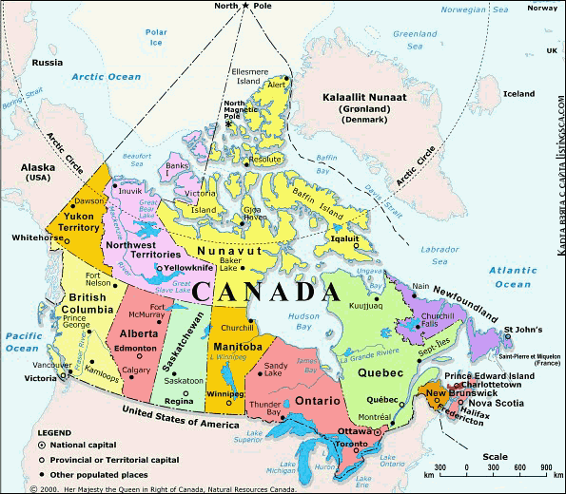

Darsning umumi maqsadi: O’qivchilarda Kanada davlati to’g’risidagi bilim va ko’nikmalarini shakllantirish.

Ta'limiy: o'quvchilarda Kanada davlati iqtisodi, geografik o'rni, aholisi, tarixi, tabiiy boyliklari haqida tushuncha hosil qilish.

Tarbiyaviy: o'quvchilarni maqsadga intilishga, bir-birini hurmat qilish, ularda jamoa bo'lib ishlash, o'zaro yordam mas'uliyatini sezish ko'nikmalarini shakllantirish.

Rivojlantiruvchi: o'quvchilarni mustaqil fikrlashga, fikrini aniq

ifodalashga, nutq madaniyatini o'stirishga o'rgatish.

Dars jihozi: dunyo siyosiy xaritasi, dunyo tabiiy xaritasi. Kanadaning siyosiy, tabiiy xaritasi, globus, 9-sinf atlasi. Kanada bayrog'i. Tarqatma materiallar.

Texnik vositalar: kompyuter, slaydlar, proyektor, televizor.

Dars turi: yangi materiallarni o’rganuvchi**.**

Dars metodlari: "Kichik guruhlarda ishlash". Tez savolga tez javob, "Muammo" texnologiyasi.

Darsning borishi

I. Tashkiliy qism

O'quvchilarning darsga tayyorgarligi, davomati, sinf xonasining holati nazorat qilinadi.

O'quvchilar 3 guruhga bo'linadi.

Guruhlar nomlanadi.

1. Geograflar.
2. Demograflar.
3. Iqtisodchilar.

Dars davomida har bir o'quvchi ham o'zi, ham guruh uchun ball to'plab boradi. O'qituvchi oldindan tayyorlab olgan zarang barglarini 1 ball deb baholaydi, har bir to'g'ri javob uchun o'quvchi l ball yoki 1 ta zarang bargini oladi. Dars yakunida har bir o’quvchi to'plagan ball va guruhda jami qancha barg bo’lgani ma’lum bo’ladi . O'quvchilar bahosi va g'olib guruh o’z-ozidan ma’lum bo’ladi.

II. O'tilgan mavzuni so'rash

1. Bunda har bir o'quvchiga o'qituvchi tomonidan bittadan savol beriladi.

Tez savolga — tez javob.

Masalan:

AQSH qaysi materikda joylashgan?(Shimoliy Amerika)

AQSH davlati poytaxti. (Vashigton)

AQSH milliy valyutasi. (dollar)

Davlat rahbari.(Prezident)

Nechta shtat bor? (50 ta shtat va Kolumbiya okrugi )

AQSHning maydoni qancha? (9518900 ming km2)

AQSHning eng katta daryolari? (Kolumbiya,Kolorado,Niagara)

AQSHning eng yirik shaharlaridan ayting?( Vshigton,Tixas,Dallas,San-Fransesko, Los –Anjeles,Nyu-York)

Meksika davlati poytaxtini ayting. (Mehiko)

AQSH shimolda qaysi davlat bilan chegaradosh?(Kanada)

Kanadani karta va globusdan ko'rsating.

Kanadaning poytaxti?(Ottava)

Kanada qirg'oqlarini qaysi okean suvlari yuvib turadi?(Tinch va Atlantika okeanlari ).

O'zbekiston Shimoliy Amerikadagi qaysi davlatlar bilan iqtisodiy aloqalar olib boradi? (AQSH,Kanada).

Katta sakkizlik davlatlarni ayting.(AQSH,Rossiya,Kanada,**Ya**poniya, Germaniya Fransiya, Italiya,Buyuk-Britaniya).

- Shu o’rinda “**ortiqchasini top va kartadan ko’rsat**” jumboqli plakat har bir guruhda ko’rsatiladi.

Masalan: **Shimoliy Amerika,Osiyo,Afrika, Avstraliya.**

**Ortiqchasi** – Osiyo.Sababi –qolganlari materik.Osiyo qit’a.

**Misisipi ,Nil, Amazonka, Titikaka**

**Ortiqchasi –**Titikaka ko’li. Qolganlari daryo.

“**Jeneral Motors”,”Ford Motors”,”Mersedes-Benz”**

**Ortiqchasi** - ”Mersedes-Benz”. Qolganlari AQSH mashinasozligiga tegishli.

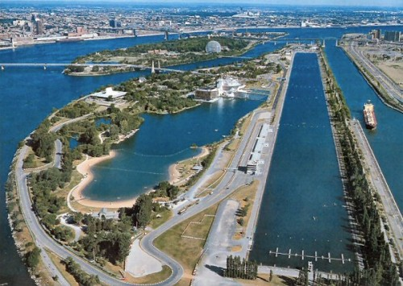

Kanada Davlatining manzarasi

Doskaga yangi mavzu va reja yoziladi

**Reja:**

1.Kanadaning gegrafik o’rni,tabiiy boyliklari,tabiiy sharoiti.

2.Kanada aholisiga tarif.

3.Kanada iqtisodiy salohiyatiga tarif.

Har bir guruh o'zlariga berilgan mavzu haqida tez va aniq malumot berishi kerak. Bunda qolgan ikkita guruh ekspertlar vazifasini bajaradi. Ular o’rtoqlari aytmagan ma’lumotlarni aytishi mumkin. Bu bilan o’z guruhiga ball kiritadi.

1-guruh.O’quvchilar Kanadaning joylashgan o’rni, tabiati,iqlimi,tabiiy boyliklari,maydoni,daryo-ko’llari ,tog’lari haqida ma’lumotlar beradi.bunda kartadan foydalanish shart.

Bu vaqt kompyuter orqali slaydlar namoyish etiladi.

2-guruh Kanada aholisiga tariff berishi kerak.Qaysi millat vakillari itiqomat qiladi,tabiiy o’sish darajasi, urbanizatsiya qanday darajada, tub joy aholisi,aholi mashg’uloti, dini va hokozolar haqida ma’lumot beradi.

3-guruh Kanada davlati sanoati,qishloq xo’jaligi qay darajada ekanini yoritib beradi.Qaysi sohalar ustun? Mamlakatda transportning qaysi turi yaxshi rivojlanganligi haqida ma’lumot beradi.

O’qituvchi o’quvchilarga Kanada haqida aytilmay qolgan yangi ma’lumotlarni beradi.

**Darsni mustahkamlash**

1.“**Romashka”** o’yini**.**



Bunda 3-ta guruhga 3-ta romashka guli berladi.Har bir gul bargida Kanada haqida ma’lumotlar yoziladi.Faqat 1 ta bargda noto’gri ma’lumot beriladi.Shu bargni uzib olib, guruhlarni qurib qolishdan asraysiz.

2.Ekranda mavzu yuzasidan 5 ta test namoyish etiladi. Barcha o’quvchilar daftariga to’g’ri javobni belgilaydi.O’quvchilar daftarini almashtirib testni o’qituvchi yordamida tekshirib baholaydi.

Agar ballar teng bo’lib qolsa, sardorlar “Eng,eng,eng…”musobaqasida ishtirok etadi.

G’olib guruhga kanada bayrog’i taqdim etiladi. Oquvchilar baholanib,kundaliklarga qo’yiladi.

**Dars so’ngida fa’ol o’quvchilar baholandi.**

**Uyga vazifa**

**-** Kanada mavzusidafoydalanib, yozuvsiz xaritaga qishloq xojaligini tushirish.